III. Résultats in-domain et out-of-domain
Cette section présente l'ensemble des résultats obtenus lors de l'évaluation des modèles, en distinguant deux axes principaux : l'évaluation in-domain sur le dataset LIAR (test set) et l'évaluation out-of-domain sur le dataset externe WELFake. La métrique principale retenue est le F1 macro, qui pénalise équitablement les mauvaises performances sur chacune des classes et est recommandée en présence de déséquilibre entre classes.

A. Évaluation in-domain — classification 3 classes
Le LIAR Dataset contient originellement 6 labels de véracité : pants-fire, false, barely-true, half-true, mostly-true et true. Afin de simplifier la tâche et de rendre les résultats plus lisibles, nous avons choisi de regrouper ces 6 labels en 3 grandes classes : Fake (pants-fire + false), Nuanced (barely-true + half-true) et Real (mostly-true + true), encodées respectivement 0, 1 et 2. Les modèles ont ensuite été entraînés et évalués dans ce cadre à 3 classes. Le jeu d'entraînement compte 10 240 exemples et le jeu de test 1 267 exemples.

1. Modèles classiques

Trois modèles classiques ont été entraînés avec un pipeline TF-IDF (unigrammes et bigrammes, 20 000 features) combiné aux métadonnées speaker (credibility_score, lie_rate, history_total, is_politician). Le tableau suivant récapitule leurs performances sur le test set :

Modèle | Accuracy | F1 macro | F1 fake | F1 real
Random Forest | 0.5651 | 0.5697 | 0.6431 | 0.5786
XGBoost | 0.5556 | 0.5577 | 0.6239 | 0.5668
Logistic Regression | 0.5375 | 0.5442 | 0.6465 | 0.5156
DistilBERT hybride | 0.5083 | 0.5025 | 0.4832 | 0.5723
DistilBERT fine-tuné | 0.4672 | 0.4526 | 0.3667 | 0.5444

Tableau 1 — Résultats in-domain, classification 3 classes. F1 nuanced non affiché (0.47–0.49). Vert : meilleur score par colonne.

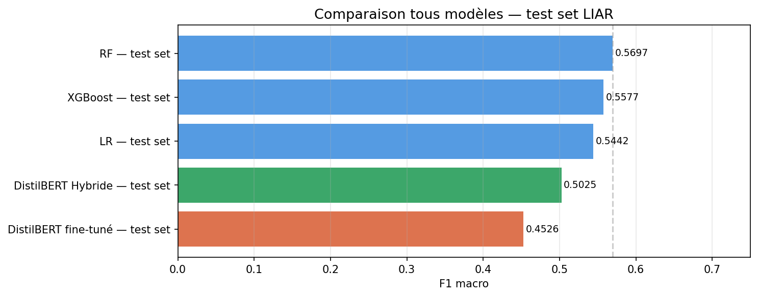
Figure 1 — Comparaison des F1 macro in-domain sur le test set LIAR (3 classes).

Le Random Forest obtient les meilleures performances globales avec un F1 macro de 0.5697 et une accuracy de 56.5 %. XGBoost suit de près (F1 macro = 0.5577) tandis que la Régression Logistique obtient le F1 fake le plus élevé (0.6465), bien qu'elle performe moins bien sur les classes nuanced et real. Ces niveaux de performance sont cohérents avec la littérature sur LIAR, qui rapporte des scores entre 0.40 et 0.60 pour les approches classiques.
La classe nuanced est systématiquement la moins bien prédite (F1 entre 0.47 et 0.49), ce qui s'explique par son caractère intrinsèquement ambigu : elle regroupe des déclarations mi-vraies mi-fausses (barely-true et half-true dans la nomenclature originale), dont les caractéristiques textuelles chevauchent les deux autres classes.

2. Feature engineering — impact sur les modèles classiques

Afin d'améliorer les modèles classiques, plusieurs pistes de feature engineering ont été testées. Les features supplémentaires incluaient des indicateurs textuels (longueur de la déclaration, présence de langage absolu ou de formulations couvertes), des variables de parti politique et des indicateurs de sujets (santé, immigration, économie, etc.).

Configuration | Accuracy | F1 macro | Δ vs baseline | Verdict
RF — baseline | 0.5651 | 0.5697 | +0.00 pp | Référence
RF — features étendues | 0.5635 | 0.5677 | −0.20 pp | ≈ baseline
RF — piste 1 (sujet TF-IDF) | 0.5588 | 0.5642 | −0.55 pp | ↓
RF — piste 2 (min_df=2) | 0.5556 | 0.5603 | −0.94 pp | ↓

Tableau 2 — Impact du feature engineering sur le Random Forest (résultats similaires pour LR et XGBoost).

Contre toute attente, aucune piste n'améliore significativement le baseline. Les features étendues n'apportent qu'un gain marginal de −0.20 pp, et les pistes 1 et 2 dégradent légèrement les performances. L'analyse révèle que plusieurs features ont un pouvoir discriminant faible : par exemple, le langage absolu est plus fréquent dans les déclarations real que dans les déclarations fake, ce qui va à l'encontre de l'intuition initiale. L'ajout de dimensions peu informatives introduit du bruit et pénalise les modèles dans des espaces de haute dimensionnalité.

3. DistilBERT et modèle hybride

Deux approches neuronales ont également été évaluées. Le DistilBERT fine-tuné standard (3 époques, lr=2e-5) atteint un F1 macro de 0.4526, soit 11.71 pp en dessous du Random Forest. Ce résultat contre-intuitif s'explique par l'absence de métadonnées speaker dans l'input du modèle BERT, qui s'appuie uniquement sur le texte — bien plus court que dans des tâches NLP standards (~18 mots en moyenne).
Pour remédier à cette limitation, un modèle hybride DistilBERT + métadonnées a été développé : le vecteur [CLS] (768 dimensions) est concatené aux 4 métadonnées normalisées, puis passé dans une tête de classification personnalisée (Dropout→Linear(772,256)→GELU→Dropout→Linear(256,3)). Ce modèle hybride atteint un F1 macro de 0.5025, soit un gain de +4.99 pp par rapport au DistilBERT standard. Il reste cependant 6.72 pp en dessous du Random Forest, qui exploite le signal des métadonnées de manière plus directe.

B. Classification binaire vs 3 classes
Le regroupement en 3 classes introduit une classe intermédiaire nuanced (déclarations barely-true + half-true) représentant 37.6 % des exemples. Cette classe crée une frontière de décision floue et tire artificiellement le F1 macro vers le bas. Une expérience de classification binaire a été menée en filtrant les exemples nuanced et en remappant les labels : fake = 0, real = 1. Le jeu d'entraînement passe de 10 240 à 6 498 exemples.

Modèle | F1 (3 cls) | F1 (2 cls) | Gain | Amélioration
Logistic Regression | 0.5442 | 0.7867 | +24.25 pp | ↑↑↑
Random Forest | 0.5697 | 0.7837 | +21.40 pp | ↑↑↑
XGBoost | 0.5577 | 0.7723 | +14.46 pp | ↑↑↑

Tableau 3 — Comparaison in-domain 3 classes vs 2 classes. Gains calculés sur le F1 macro.

Les gains sont massifs pour tous les modèles. La Régression Logistique bénéficie du plus grand gain en valeur absolue (+24.25 pp, F1 macro = 0.7867), probablement car la frontière linéaire entre deux classes est bien plus facile à apprendre. Le Random Forest atteint 0.7837 (+21.40 pp) et XGBoost 0.7723 (+14.46 pp).
Au niveau des classes individuelles, la suppression du nuanced améliore considérablement la détection du fake : le F1 fake du RF passe de 0.6431 (3 classes) à 0.7558 (2 classes), et celui du real de 0.5786 à 0.8117. Ces résultats confirment que la classe nuanced agissait comme un bruit structurel perturbant la discrimination fake/real. La classification binaire est donc retenue comme configuration principale pour l'évaluation out-of-domain.

C. Évaluation out-of-domain sur WELFake
L'évaluation out-of-domain vise à tester la capacité de généralisation des modèles entraînés sur LIAR vers un dataset externe. Le dataset WELFake (Verma et al., 2021) a été choisi pour cette évaluation : il est nativement binaire (fake / real) et contient 72 134 articles de presse, couvrant des sources variées (Kaggle, McIntire, Reuters, BuzzFeed). Un sous-échantillon stratifié de 10 000 articles (5 000 par classe) a été utilisé.
Cette configuration est méthodologiquement cohérente : l'espace de labels est identique des deux côtés (fake=0, real=1), ce qui rend les résultats directement interprétables. Le TF-IDF appris sur LIAR est appliqué en transform-only sur WELFake, sans re-entraînement. La couverture du vocabulaire LIAR sur WELFake est de 99.7 %, mais la densité TF-IDF est nettement plus élevée (0.37 % vs 0.14 %), reflétant la différence de longueur des textes (540 mots vs 18 mots en moyenne).

Modèle | F1 in-dom. | F1 OOD | F1 fake OOD | F1 real OOD | Chute
Logistic Regression | 0.7867 | 0.3333 | 0.0000 | 0.6667 | −45.34 pp
Random Forest | 0.7837 | 0.3333 | 0.0000 | 0.6667 | −45.04 pp
XGBoost | 0.7723 | 0.3344 | 0.0020 | 0.6668 | −43.79 pp
RF texte seul | 0.6151 | 0.4644 | 0.4185 | 0.5103 | −15.07 pp

Tableau 4 — Évaluation out-of-domain sur WELFake (modèles binaires). Vert : modèle le plus robuste.

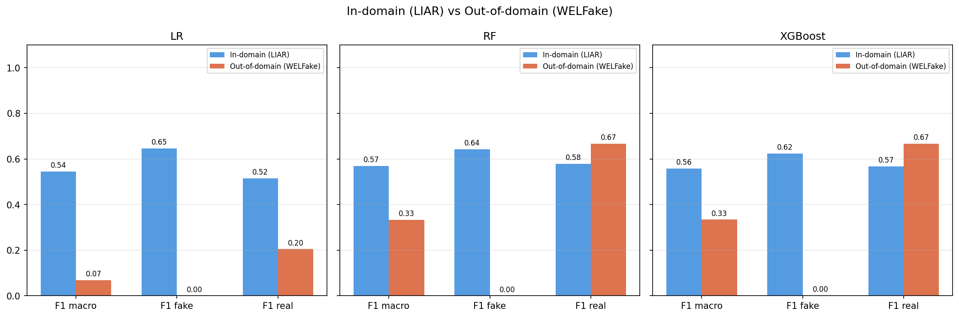
Figure 2 — Chute de performance in-domain → out-of-domain pour chaque modèle.

1. Effondrement des modèles avec métadonnées

Les trois modèles exploitant les métadonnées (LR, RF, XGBoost) subissent une chute catastrophique : entre −43.79 pp et −45.34 pp. Leurs F1 OOD se situent autour de 0.333, ce qui correspond à une classification aléatoire à trois classes — malgré un espace de labels binaire. L'explication est directe : WELFake ne dispose d'aucune métadonnée speaker. Les variables credibility_score et lie_rate sont donc initialisées à 0.0 pour tous les articles, ce qui biaise massivement les modèles vers la prédiction real (F1 fake ≈ 0.00 pour LR, RF, XGBoost). En pratique, ces modèles prédisent quasi-systématiquement real pour tous les articles WELFake, ce qui explique le F1 real ≈ 0.67 et le F1 fake ≈ 0.

2. Robustesse du Random Forest texte seul

Le RF texte seul — entraîné uniquement sur les features TF-IDF, sans métadonnées speaker — obtient le meilleur score out-of-domain avec un F1 macro de 0.4644 (chute de −15.07 pp seulement, vs −43 à −45 pp pour les autres). Il est le seul modèle à maintenir un F1 fake positif en OOD (0.4185) et un F1 real correct (0.5103).
Ce résultat illustre un phénomène de raccourci d'apprentissage (shortcut learning) : les modèles avec métadonnées ont appris à s'appuyer sur des signaux spécifiques à LIAR (profil du locuteur, historique de crédibilité) plutôt que sur le contenu textuel, rendant leur généralisation impossible dès que ces signaux sont absents.

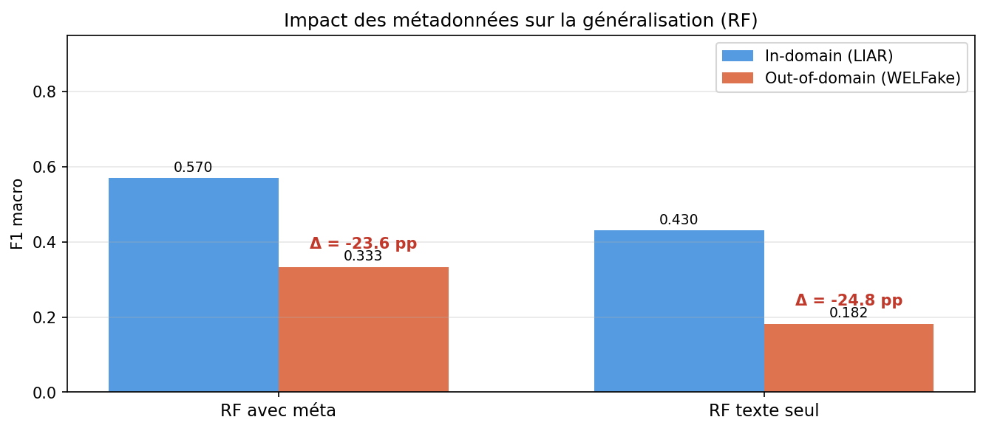
Figure 3 — Impact des métadonnées : modèles avec vs sans features speaker (in-domain et OOD).

Par ailleurs, le gap de domaine entre LIAR et WELFake est structurel : LIAR contient des déclarations politiques courtes (~18 mots) issues de PolitiFact, tandis que WELFake est constitué d'articles de presse complets (~540 mots). La distribution TF-IDF apprise sur des micro-textes ne se transfère pas bien à des articles longs, ce qui explique la chute résiduelle même pour le RF texte seul.

3. Synthèse

Les résultats out-of-domain confirment les deux hypothèses initiales. Premièrement, les modèles avec métadonnées speaker chutent bien plus que le modèle texte seul, en raison de l'absence de ces métadonnées dans WELFake. Deuxièmement, la classification binaire produit des résultats OOD directement interprétables, contrairement à l'approche 3 classes où le F1 nuanced à zéro faussait les comparaisons. Ces observations mettent en évidence les limites fondamentales de la généralisation des modèles NLP entraînés sur des datasets très spécialisés : la robustesse out-of-domain exige une architecture indépendante des métadonnées contextuelles et un pré-entraînement sur des corpus textuels plus variés.

